HORMIGA PEQUEÑA COMÚN
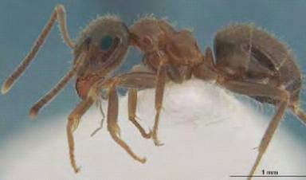
Lasius Neglectus

DESCRIPICIÓN:
Pequeña hormiga de color marrón claro a marrón oscuro de 2.5 a 3 mm de longitud. Hay pocos datos conocidos sobre su ciclo biológico y probablemente son nativas de Asia Menor.

BIOLOGÍA:

- Son poligínicas (varias reinas dentro del hormiguero) y los apareamientos se realizan en el interior del nido.
- Su alimentación es sumamente dependiente de las excreciones de pulgones. En el NE de España, a principios de la estación de actividad, cuando los árboles aún no han sacado hojas o los pulgones son escasos, construyen tiendas de tierra sobre hierbas, protegiendo pulgones.
- En plena estación, las hormigas visitan los pulgones de distintos árboles, en números extraordinarios. Sólo en raras ocasiones se observan hormigas que bajan con presas pequeñas (psocópteros, colémbolos). Las hormigas tienen actividad todo el día y las visitas a pulgones duran 24 h, desde Abril hasta finales de Octubre.

HÁBITAT:
Las zonas ocupadas por sus nidos son: bajo piedras, refugios temporales en hierbas con pulgones, entre escombros, muros de casas, etc. Preferentemente ocupan zonas alteradas por el hombre (donde han sido eliminadas otras especies autóctonas) tales como: Jardines y bosques urbanos, pequeños pueblos, etc.

